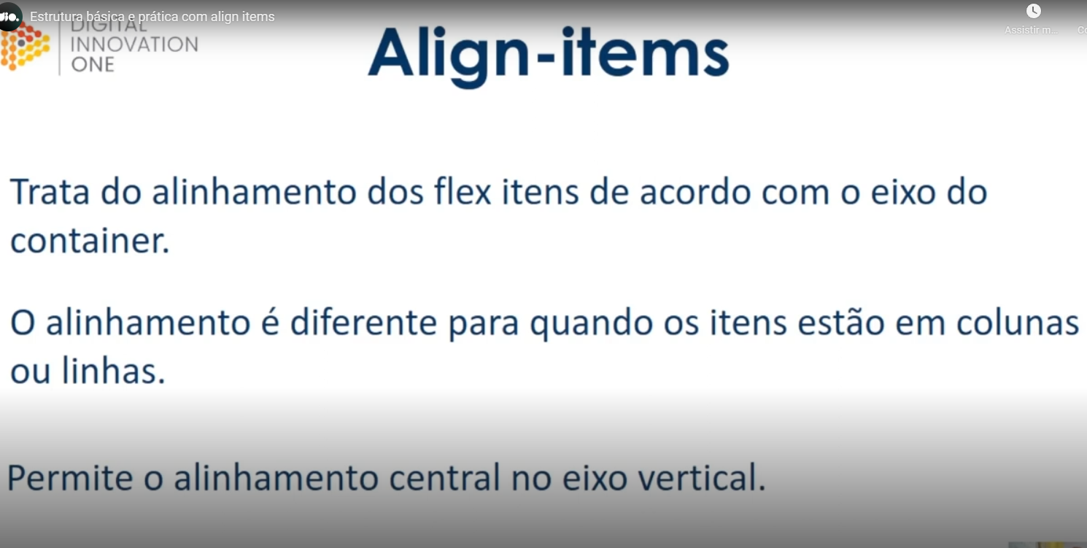

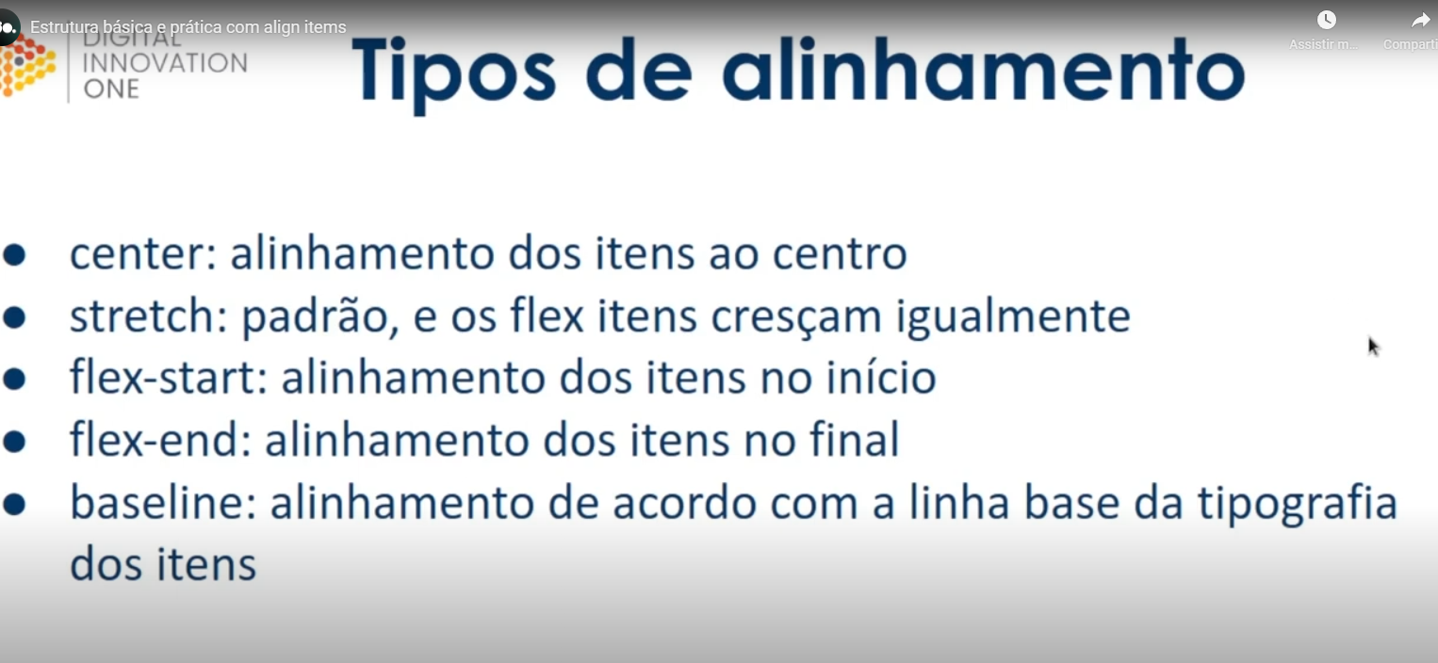

Todo o código

<!DOCTYPE html>

<html lang="en">

<head>

    <meta charset="UTF-8">

    <meta name="viewport" content="width=device-width, initial-scale=1.0">

    <title>Align items</title>

    <style>

        .container {

            max-width: 500px;

            border: 1px solid black;

            display: flex;

        }

        .item{

            background-color: blueviolet;

            margin: 5px;

            color: white;

            text-align: center;

            flex: 1; /\* Distribuição de tamanho igual entre os itens \*/

        }

        p{

            font-size: 20px;

            font-weight: bold;

        }

        .center {

            /\* Alinhamento vertical

            Alinha os itens na mesma linha\*/

            align-items: center;

        }

        .stretch{

            /\* Aqui vamos colocar todos os itens do mesmo tamanho

            Vamos colocar de acordo com o maior item

            Se o item 1 for o maior, todos os outros devem ter o mesmo tamanho \*/

            align-items: stretch;

        }

        .flex-start{

            /\* Alinha os itens no começo do container \*/

            align-items: flex-start;

        }

        .flex-end{

            /\* Alinha os itens no final do container \*/

            align-items: flex-end;

        }

        .baseline{

            /\* Alinha os itens na linha de base \*/

            align-items: baseline;

        }

        .column{

            /\* Alinha os itens na coluna \*/

            flex-direction: column;

        }

        .central{

            /\* Alinha os itens no centro \*/

            height: 300px;

            justify-content: center; /\* Alinha os itens no centro e coloca um espaço igual entre eles.\*/

        }

        .central .item{

            /\* Queremos usar a classe central, mas queremos acessar também a classe item \*/

            flex: 0; /\* Aqui vamos colocar o item no tamanho padrão \*/

            padding: 20px; /\* Aqui vamos colocar o padding \*/

        }

    </style>

</head>

<body>

    <h1>Row</h1>

    <p>Center - Alinha os itens vertical</p>

    <section class="container center">

        <div class="item">Lorem ipsum dolor sit </div>

        <div class="item">item 2</div>

        <div class="item">item 3 Repare que se a gente for adicionando mais itens, ele vai crescer de acordo com a margem.</div>

    </section>

    <p>streatch - vai aumentar os itens de acordo com o maior, no exemplo a baixo o ultimo é o maior

    <p>Então ele vai pegar os outros e vai por no tamanho do ultimo</p>

    </p>

    <section class="container  stretch">

        <div class="item">Lorem ipsum dolor sit </div>

        <div class="item">item 2</div>

        <div class="item">item 3 Repare que se a gente for adicionando mais itens, ele vai crescer de acordo com a margem.</div>

    </section>

    <p>flex-start - Ele vai fazer o alinhamento baseado no inicio do contener</p>

    <p>Ou seja, ele vai pegar a posição do primeiro item e vai alinhar os demais.</p>

    <p>ele vai trazer todos os itens ao topo</p>

    <section class="container  flex-start">

        <div class="item">Lorem ipsum dolor sit </div>

        <div class="item">item 2</div>

        <div class="item">item 3 Repare que se a gente for adicionando mais itens, ele vai crescer de acordo com a margem.</div>

    </section>

    <p>flex-end - aqui vai ser a mesma coisa, mas vamos alinhar os itens ao final.</p>

    <section class="container  flex-end">

        <div class="item">Lorem ipsum dolor sit </div>

        <div class="item">item 2</div>

        <div class="item">item 3 Repare que se a gente for adicionando mais itens, ele vai crescer de acordo com a margem.</div>

    </section>

    <p>Baseline - alinhar os itens de acordo com uma linha</p>

    <section class="container  baseline">

        <div class="item"> <br> Item 1 </div>

        <div class="item">item 2 dsadadasdasdad</div>

        <div class="item">item 3 Repare que se a gente for adicionando mais itens, ele vai crescer de acordo com a margem.</div>

    </section>

    <h1 style="font-size: 40px; background-color: aquamarine;">Column</h1>

    <h2>Aqui estamos usando em formato de coluna, e vai ser a mesma coisa, oque muda é a direção.</h2>

    <section class="container  flex-start column">

        <div class="item">Lorem ipsum dolor sit </div>

        <div class="item">item 2</div>

        <div class="item">item 3 Repare que se a gente for adicionando mais itens, ele vai crescer de acordo com a margem.</div>

    </section>

    <p>flex-end - aqui vai ser a mesma coisa, mas vamos alinhar os itens ao final.</p>

    <section class="container  flex-end column">

        <div class="item">Lorem ipsum dolor sit </div>

        <div class="item">item 2</div>

        <div class="item">item 3 Repare que se a gente for adicionando mais itens, ele vai crescer de acordo com a margem.</div>

    </section>

    <p>Center - Itens alinhado ao meio.</p>

    <section class="container  center column">

        <div class="item">Lorem ipsum dolor sit </div>

        <div class="item">item 2</div>

        <div class="item">item 3 Repare que se a gente for adicionando mais itens, ele vai crescer de acordo com a margem.</div>

    </section>

    <p>baseline</p>

    <section class="container  baseline column">

        <div class="item">Lorem ipsum dolor sit </div>

        <div class="item">item 2</div>

        <div class="item">item 3 Repare que se a gente for adicionando mais itens, ele vai crescer de acordo com a margem.</div>

    </section>

    <p>alinhamento central à tela</p>

    <p>Ele sempre vai ficar no centro, respeitando todos os lados.</p>

    <section class="container central center">

        <div class="item">Lorem ipsum dolornde, dolorsunt commugiat soluta atque repudiandae? Obcaecati tempore ad ut vel adipisci.</div>

    </section>

</body>

</html>